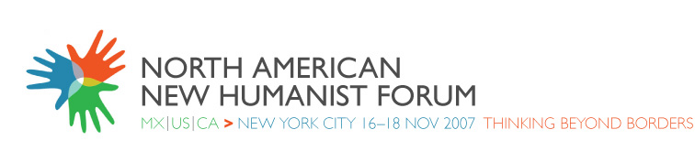

Síntesis de la Mesa sobre la Mujer
Agradecemos vuestra presencia aquí durante los tres días pasados durante el Foro Norteamericano: “Pensando Más Allá de las Fronteras”. El título de nuestra mesa de trabajo fue “LA MUJER” y hablamos sobre diferentes cuestiones que nos afectan hoy en día, compartimos nuestras opiniones y pensamientos, y discutimos qué podemos hacer para ayudar. Estas fueron algunas de nuestras conclusiones:

1. Organizar y unir mejor a las mujeres
Esto permitirá a las mujeres involucrarse más y ser más activas, y nos ayudará a trabajar hacia la igualación con nuestras contrapartes. Esto se puede lograr reuniéndonos y planeando más frecuentemente y compartiendo nuestras experiencias.

2. Personalizar la ayuda
Muchas de nosotras pensamos que por el hecho de que ya hay muchas organizaciones, no necesitamos seguir ayudándonos nosotras mismas. Deberíamos mantenernos siempre activas y conscientes, y comprender fehacientemente cuáles son nuestros derechos para poder ayudar a otros.

3. Compartir la información en forma constante y eficiente
Crear un sitio web donde podamos compartir información y mantener[nos en contacto.]

4. Defender nuestros derechos

Siempre nos quejamos de las leyes que crean los varones, pero somos nosotras las mujeres las que los hemos criado y educado. En consecuencia, necesitamos cambiar la forma en que estamos criando a nuestros hijos, y necesitamos tomar la decisión personal de criar conscientemente a nuestros hijos varones de igual manera que criaríamos a nuestras hijas mujeres.

Este es el momento para que las mujeres de plantarnos y decir NO! No aceptaremos o toleraremos más la dominación masculina ni el comportamiento violento y discriminatorio. Tenemos las herramientas para realizar los cambios necesarios, y el momento es ahora.

Nuestra propuesta es que todos los días deberíamos tomarnos un minuto para reflexionar sobre nuestras vidas, deberíamos pensar acerca de quiénes somos, dónde estamos yendo, y qué es lo que queremos. Deberíamos formar vínculos y crear conexiones internas entre nosotras, para que podamos comenzar a sobrepasar nuestras cuestiones internas y comenzar a resolver las cuestiones externas.

Facilitadora: Yolanda Andersson

